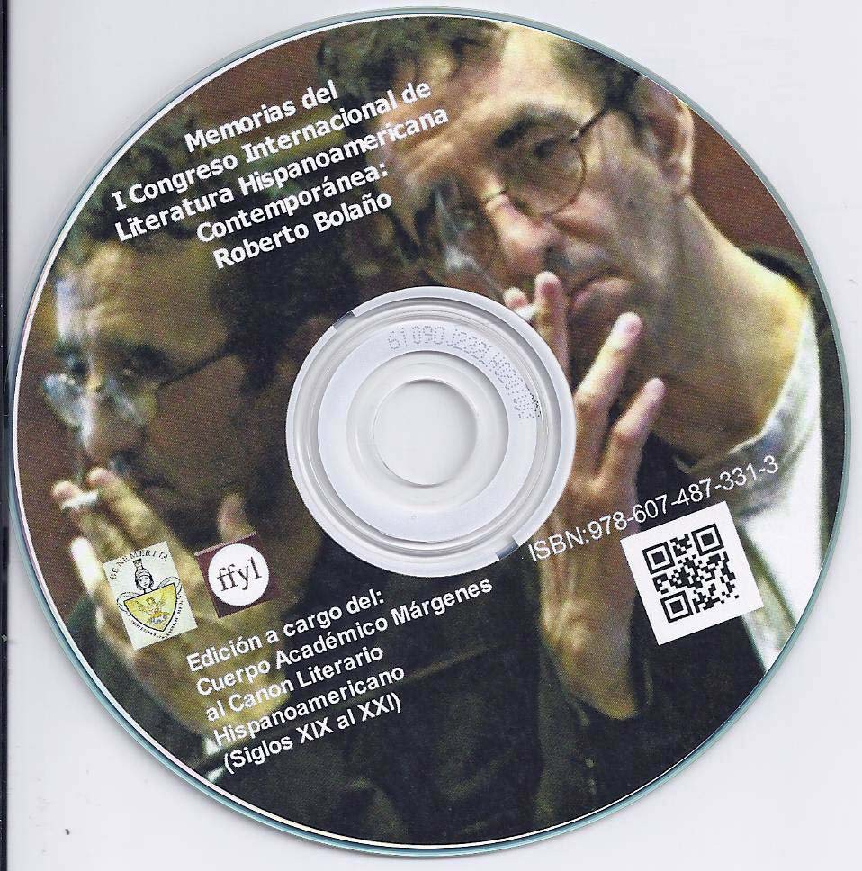









ROBERTO BOLAÑO 10, 11 y 12 DE NOVIEMBRE DE 2010, PUEBLA, MÉXICO
ffyl

El instante simbólico en Amuleto de Roberto Bolaño

Martha Elia Arizmendi Domínguez

Con entrañable cariño a Humberto. Esvón, siempre estás en mi corazón

“Y ese canto es nuestro amuleto”
Roberto Bolaño

Auxilio Lacouture, una uruguaya llegada a México, quien se autonombra “madre de la poesía mexicana” vive una experiencia patética: presencia la violación, mientras se encuentra escondida en “El lavabo de mujeres de la cuarta planta de la Facultad de Filosofía y Letras” (Bolaño, 2009: 34)1 de la autonomía universitaria, al entrar la policía, a la Universidad Nacional Autónoma de México, en septiembre de 1968, hecho que dio lugar a la sangrienta represión en ese aciago octubre que no se olvida.

¿Qué hice entonces? Lo que cualquier persona, me asomé a una ventana y miré hacia abajo y vi soldados y luego me asomé a otra ventana y vi tanquetas […] y vi furgonetas en donde los granaderos y algunos policías vestidos de civil estaban metiendo a los estudiantes y a los profesores presos” (30).

En el estado de angustiosa soledad en que se encuentra, en un fluir de conciencia, en un largo monólogo interior, la protagonista, dice: “me puse a pensar en mi pasado como si pensara en mi presente y en mi futuro y en mi pasado, todo revuelto y adormilado.” (35); menciona el momento de su llegada a México: “Yo llegué a México Distrito Federal en el año 1967 o tal vez en el año 1965 o 1962” (12); los nombres de dos poetas españoles con quienes traba una “típica” amistad: León Felipe y Pedro Garfias.

La narradora refiere también, en un claro stand by, la presencia, en su vida de infinidad de personas que la cultivaron con su arte: Remedios Varo, Lilian Serpas, (quien dice haber hecho el amor con el Che), entre otros, los cuales se convertirán en sus confidentes, pues con ellos habla desde su cautiverio. Además, fechas, lugares, títulos de obras literarias, partes de éstas y sucesos que dan muestra de su conocimiento literario y su grado de imaginación.

Pero, sin duda, la presencia que más le impacta es la de Arturo Belano, el otro Bolaño, su otro yo, ¿epónimo, heterónimo? pues aparece en la obra de éste, ya como personaje, ya como autor. Es epónimo si cede su voz, es heterónimo si escribe y firma la obra con nombre diferente, ideado por él, tal como aparece en, por ejemplo, Amuleto y en Los detectives salvajes. Fino amante que tuviera un despertar, un sacudimiento después del golpe de estado en Chile, en1973, acontecimiento del cual sale ileso, no como tantos otros compatriotas. Belano regresa a México y Lacouture sabe que ya no es el mismo. “Pocos días después, en enero de 1974, llegó Arturito de Chile y ya era otro. Quiero decir: era el mismo de siempre, pero en el fondo algo había cambiado o había crecido o había cambiado y crecido al mismo tiempo” (69).

1 Roberto Bolaño. 2009. Amuleto, Barcelona, Anagrama. Ésta es la edición que se utilizará; en lo sucesivo sólo se anotará el número de página al final de las citas.

9

ROBERTO BOLAÑO 10, 11 y 12 DE NOVIEMBRE DE 2010, PUEBLA, MÉXICO
ffyl

Lo anterior muestra el constante uso, no sólo de la citación, la alusión y la inclusión como formas de intertextualidad que Bolaño recrea, sino que va más allá, llega a una transtextualidad “trascendencia textual del texto, todo lo que pone al texto en relación, manifiesta o secreta, con otros textos” (Genette, 1989: 10), mientras la narradora continúa en “El lavabo de mujeres de la cuarta planta de la Facultad de Filosofía y Letras” (34).

Esta técnica de escritura queda manifiesta, también, en el enroque que Bolaño hace, de parte de la vida de Auxilio Lacouture en Los detectives salvajes, Parte 4, páginas 190, 199, convirtiéndose éste en un hipotexto, y Amuleto en un hipertexto; es decir, la forma en que un texto o parte de él se injerta en otro, a lo que Genette llama texto en segundo grado (1989).

Roberto Bolaño en Amuleto nos plantea, mediante alegorías y metáforas, un mundo que oscila entre el presente y el pasado; entre el aquí y ahora y el recuerdo que conduce irremediablemente al futuro y, en esa ruptura temporal, entre analepsis y prolepsis conocemos la vida de Auxilio Lacouture, quien cuenta desde esa conciencia histórica en la que se funden los tiempos. Una fusión de horizontes en la que se privilegia a la escritura como forma de guardar, de hacer perdurables los hechos. Veamos:

La causalidad de la obra es narrativa, en ésta interviene un narrador, narradora autodiegética que en un instante cuenta su vida y, con tristeza, acepta que Latinoamérica sigue en busca de su identidad, de su independencia, la cual sólo podrá lograr si crea líderes que luchen por ella, mientras asegura estar en “El lavabo de mujeres de la cuarta planta de la Facultad de Filosofía y Letras” (34). Referencia que aparece como constante para no olvidar.

La obra está presentada en 14 apartados sin título; sin embargo, la primera frase parece dar nombre a esa parte: “Cuando Arturo regresó a México, en enero de 1974, ya era otro.” (66). En este paratexto2 se informa, de manera rápida, lo que sucederá a lo largo del apartado: la situación de Arturo Belano fuera de México, concretamente en Chile, durante el golpe de estado que derrocara al presidente Allende y su posterior estancia en otros países como Nicaragua, Costa Rica, Panamá, El Salvador y otros que pisara por momentos. Y Auxilio permanece en “El lavabo de mujeres de la cuarta planta de la Facultad de Filosofía y Letras” (34).

Sin duda, en esta obra, el paratexto más importante es el propio título: Amuleto, pero ¿por qué ese nombre? “Se considera que el amuleto posee o encierra una fuerza mágica: realiza lo que simboliza, una relación particular entre el que lo lleva y las fuerzas que aquél representa (…) según la forma y la imagen que representan, los amuletos confieren la fuerza, el frescor de la vida, la conciencia” (Chevalier y Gheerbrant, 2003: 92).

La palara amuleto tiene una etimología incierta; se usa para designar pequeños objetos que se utilizan con la firme creencia de ahuyentar la enfermedad o la desgracia. Se presenta como amuleto o como fetiche; también sirve para designar a los talismanes, amuletos más sofisticados, más adornados e, incluso más valiosos, según los materiales con que estén fabricados.

Los amuletos deben su valía a las fuerzas que los habitan, son considerados conductores de fuerzas mágicas; pueden ser conchas, guijarros, trozos de madera, pinturas, piedras,

22 Genette (1989) menciona que un paratexto es la relación existente entre el texto y sus partes: título, subtítulos, prefacio, etc., las cuales permiten que el lector conozca la obra en su totalidad.

10

ROBERTO BOLAÑO 10, 11 y 12 DE NOVIEMBRE DE 2010, PUEBLA, MÉXICO
ffyl

imágenes, colguijes o cualquier otro objeto, tal vez extraño, en el que se crea, en el que quien lo posee crea firmemente en él como mediador entre las fuerzas del bien y del mal, como aquel que puede servir para ahuyentar los malos espíritus, cambiar la suerte o atraer el bien.

Generalmente el amuleto es un objeto pequeño que siempre se trae consigo, si no a la vista, sí en un lugar secreto, escondido, desde donde protege a quien lo porta. A éste se le atribuyen virtudes sobrenaturales para alejar algún daño o peligro. Los amuletos “son considerados como factor que moldea creencias y juicios; son como un antídoto inventado por el hombre para ayudarle a enfrentar las incertidumbres de la existencia cotidiana, para atrapar la buena fortuna y eludir el mal” (Arizmendi, 2004: II).

En la obra que nos ocupa, el título anuncia lo por venir, entendemos que se hablará, de alguna manera, de este objeto, de sus bondades, de la importancia que tiene para su poseedor. El título se da desde la carátula, en la que pueden apreciarse dos amuletos: uno colgando del cuello en forma de corazón y otro en la mano de la mujer, el cual semeja una flor. Tanto corazón como flor son símbolos; el primero remite, por el color, a la pasión y al amor; a la fuerza; mientras que la flor es considerada representación de la paz. El color de ésta es violeta- morado-rojo, de los cuales se dice dan fuerza e incrementan la espiritualidad, así como los talentos artísticos y creativos (Ortiz, 2004)3 ¿Acaso “El lavabo de mujeres de la cuarta planta de la Facultad de Filosofía y Letras” (34) es un amuleto? O es la reiteración de algo que Lacouture quiere tener siempre presente como estigma de un hecho despiadado.

La mencionada flor es una especie de rosa, una de las más empleadas en Occidente, su simbolismo refiere la manifestación, la salida, la elevación. Si observamos con detenimiento, la que aparece en la carátula representa otra flor, una sagrada: la Rosacruz, símbolo cristiano en el que “se representan cinco rosas, una en el centro y una sobre cada uno de los brazos de la cruz” (Chevalier y Gheerbrant, 2003: 892), éstas simbolizan la sangre derramada, además, la de en medio representa el corazón de Jesús.

En Amuleto, observamos, como lo hemos mencionado líneas atrás, que el colguije que aparece en el centro es rojo, lo cual remite a la sangre derramada en Tlatelolco, en la Facultad de Filosofía y Letras de la UNAM, en Chile, en fin, en todo Latinoamérica y es un corazón, símbolo de lo interno, del interior del ser humano, que puede despertar las más crueles pasiones, pero también los más puros sentimientos.

Ahora bien, si abrimos nuestro ángulo visual y, con un solo golpe de vista, nos damos cuenta que el todo sugiere algo más, por un lado, un dije, uno de esos llamados camafeo, o uno de los que siempre guardan un secreto o esconden algo que protege a quien lo porta: un amuleto; por otro, el rostro de una mujer, cuya mirada refleja una honda tristeza, pues como indican Chevalier y Gheerbrant “la faz del hombre designa su cara, sobre la cual se inscriben sus pensamientos y sus sentimientos” (2003: 494). El rostro simboliza la parte más reveladora del ser humano, pues el semblante no oculta; por el contrario devela. Ése es el rostro que observamos: triste, melancólico, muestra del dolor interior, el que quiere ser confortado con la presencia y manipulación de la flor.

La mujer observada es Auxilio Lacouture, esa Uruguaya de México, de Latinoamérica, que simboliza el cambio, la nueva vida del continente; es el AMULETO esperanzador de las nuevas

3 Debemos recordar aquí, que la flor, en los 60, era símbolo de paz, era un amuleto que los jóvenes traían consigo para que los protegiera, pero también simbolizaba un cambio: ésta en lugar del rifle.

11

ROBERTO BOLAÑO 10, 11 y 12 DE NOVIEMBRE DE 2010, PUEBLA, MÉXICO
ffyl

generaciones, de niños y jóvenes que ven en ella a la madre, no sólo de la poesía, como ella misma de auto nombra, sino a la madre de la patria. Desde el nombre advertimos eso, se llama Auxilio, es quien apoya, protege, ampara al desvalido, es quien haciendo honor a su nombre, auxiliará.

Bolaño despliega su capacidad argumentativa y su postura ante las circunstancias de manera contundente, a pesar de que en Amuleto se percibe un tono melancólico y nostálgico, el cual hace suponer la presencia de recuerdos poco agradables: las represiones de jóvenes latinoamericanos durante la década de los 60 y aún después, momentos que no desea se repitan y por eso convierte un lugar real en un leitmotiv que impide el olvido,

Yo estaba en la Facultad aquel 18 de septiembre cuando el ejército violó la autonomía y entró en el campus a detener o a matar a todo el mundo. No. En la Universidad ni hubo muchos muertos. Fue en Tlatelolco. ¡Ese nombre que quede en nuestra memoria para siempre!4 Pero yo estaba en la Facultad cuando el ejército y los granaderos entraron y arrearon con toda la gente (28).

El perfil que Bolaño hace de Auxilio Lacouture refleja el sentir de los latinoamericanos, la postura que tienen ante el pasado represivo, el presente de angustia y el futuro incierto para todos; para los niños, para los jóvenes y para los adultos que no quieren olvidar y que deben convertirse en la esperanza del continente, como lo expresa el propio Bolaño en su última entrevista: “Yo tengo esperanza en los niños. En los niños y en los guerreros. En los niños que follan como niños y en los guerreros que combaten como valientes” (Maristain, 2010: 33).

Ella representa a esa América que no sucumbe, porque no olvida, “Porque yo estaba ahí con ellos porque yo tampoco tenía nada, excepto mi memoria” (42). Pero también refleja la idea que éste tiene de la poesía: ella nos hará libres. Por medio de la literatura se preserva la memoria y se hace presente lo pasado, no se olvida.

Ella, desde el único lugar real que la cobija, recuerda y revive lo sucedido durante varios años, todo en un instante, un brevísimo lapso, una breve cesura que permite recapitular y aglutinar el tiempo en una condensación real, explica Bachelard (2000), pues a través de su largo monólogo interior, remite a toda una vida. También recuerda la pérdida de sus dientes, “Yo perdí mis dientes en el altar de los sacrificios humanos” (37). ¿Qué significa perder los dientes?
¿Por qué lo recuerda como algo transcendente? Porque “Perder los dientes es ser desposeído de fuerza agresiva, de juventud, de defensa: es un símbolo de frustración, de castración, de quiebra” (Chevalier y Gheerbrant, 2003: 416).

Lo anterior indica la situación anímica de Auxilio, pues se halla, en metonímica idea, igual que el resto de latinoamericanos, castrada, sin identidad, pero con la creencia del cambio por venir. Renglones atrás, al descifrar el paratexto inicial, mencionábamos el dije suspendido del cuello de la mujer, ahora sabemos que en ese corazón Auxilio guarda algo, sus dientes, ya que “El diente sería un símbolo del tiempo […] la práctica de agujerear lo dientes, de ensartarlos en forma de collar, se hace con el fin de trascender en el tiempo”. (Chevalier y Gheerbrant, 2003: 418). Y es justo lo que hace Lacouture, guardar los dientes caídos, no en cualquier lugar, sino en el pecho, en un corazón que no olvida y que late al paso del tiempo.

4 Negramos la frase para recalcar la idea desarrollada líneas atrás, en el sentido de no olvidar lo sucedido.

12

ROBERTO BOLAÑO 10, 11 y 12 DE NOVIEMBRE DE 2010, PUEBLA, MÉXICO
ffyl

Así, por medio de motivos emblemáticos y simbólicos, en un abrir y cerrar de ojos, en un instante, Auxilio Lacouture, Bolaño, da una solución a la problemática latinoamericana: la unión, la solidaridad, el canto, amuleto que guíe y proteja al continente

Y los oí cantar, los oigo cantar todavía, ahora que ya no estoy en el valle, muy bajito, apenas un murmullo casi inaudible, a los niños más lindos de Latinoamérica, a los niños mal alimentados y a los bien alimentados, a los que lo tuvieron todo y a los que no tuvieron nada, qué canto más bonito es el que sale de sus labios (153).

Y aunque los niños cayeron al abismo, sus voces poblaron el ambiente,

Y aunque el canto que escuché era de guerra, de las hazañas heroicas de una generación entera de jóvenes latinoamericanos sacrificados, yo supe que por encima de todo hablaba del valor y de los espejos, del deseo y del placer (154).

Los jóvenes latinoamericanos muertos, que como fantasmas, recorren el continente en busca de otros cantos, de otros amuletos.

Bibliografía

Arizmendi Domínguez, Martha Elia. 2007. “El azar en El gallo de oro de Juan Rulfo” en Revista de literatura mexicana contemporánea, México, University of Texas at El Paso, Universidad Autónoma del Estado de México, Ediciones Eón, Dossier, pp. I-IX.

Bachelard, Gastón. 2000. La intuición del instante, Jorge Ferreiro, tr., México, Fondo de Cultura Económica.

Bolaño, Roberto. 2009. Amuleto, Barcelona, Anagrama.
. 2010. Los detectives salvajes, Barcelona, Anagrama.

Chevalier, Jean y Gheerbrant, Alain. 2003. Diccionario de símbolos, Manuel Silvar y Arturo Rodríguez, trs., Barcelona, Herder.

Genette, Gerard. 1989. Palimpsestos. La literatura en segundo grado, Celia Fernández Prieto, tra., Madrid, Taurus.

Maristain, Mónica. 2010. Última entrevista a Roberto Bolaño y otras charlas con grandes escritores, México, Colofón.

Ortiz Hernández, Georgina. 2004. Usos, aplicaciones y creencias acerca del color, México, Trillas.

13

